Приложения

1. Документ Красного Креста, который объясняет - ПОЧЕМУ письма из плена оказались в архиве.

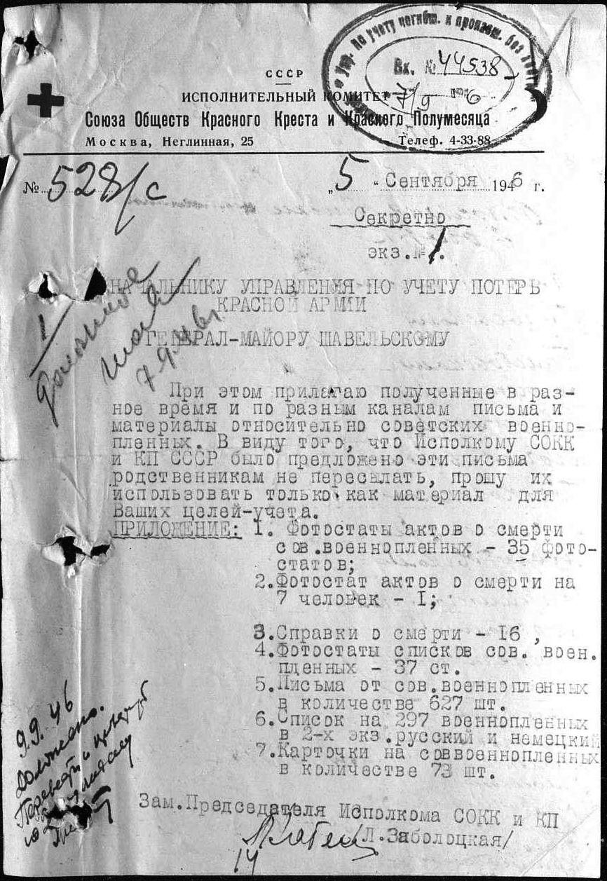

2.Письмо Оборотова Михаила Петровича, которое мы прочитали первым.

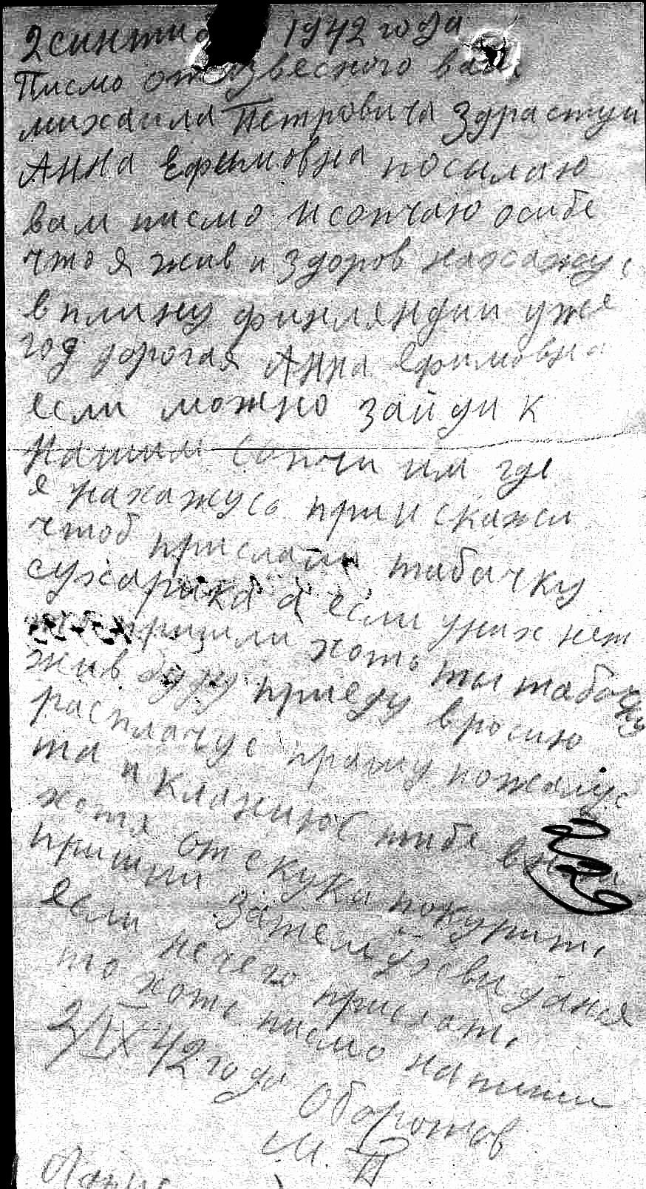

3.Пример писем из румынского, итальянского, финского, венгерского плена.

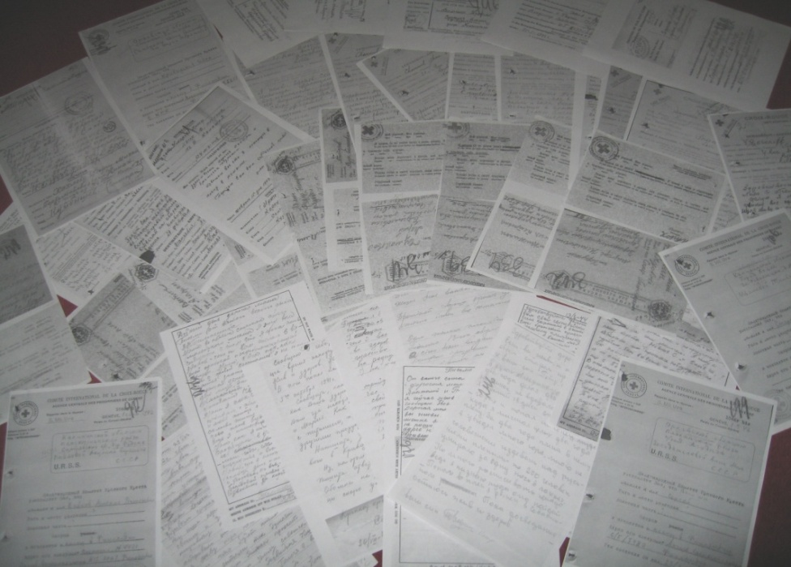

4.Пример сопроводительного текста на оборотной стороне и результаты нашего архивного поиска по конкретному человеку (в данном случае Пальчикове Василии).

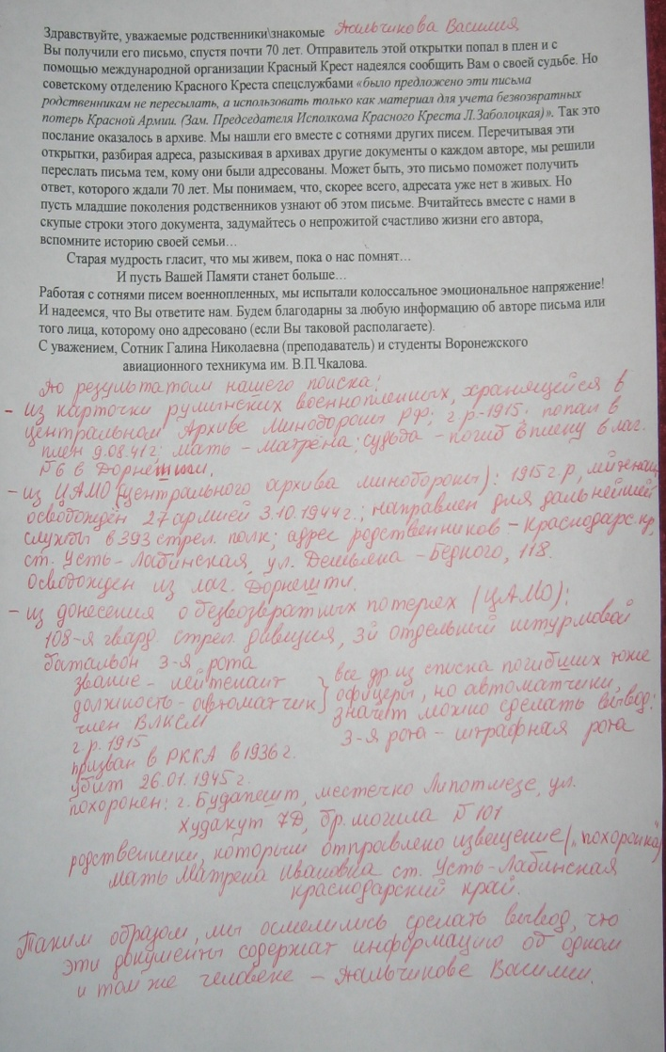
5.Наши студенты подписывают конверты, клеят марки на письма в бывшие советские республики и пишут результаты архивного исследования.

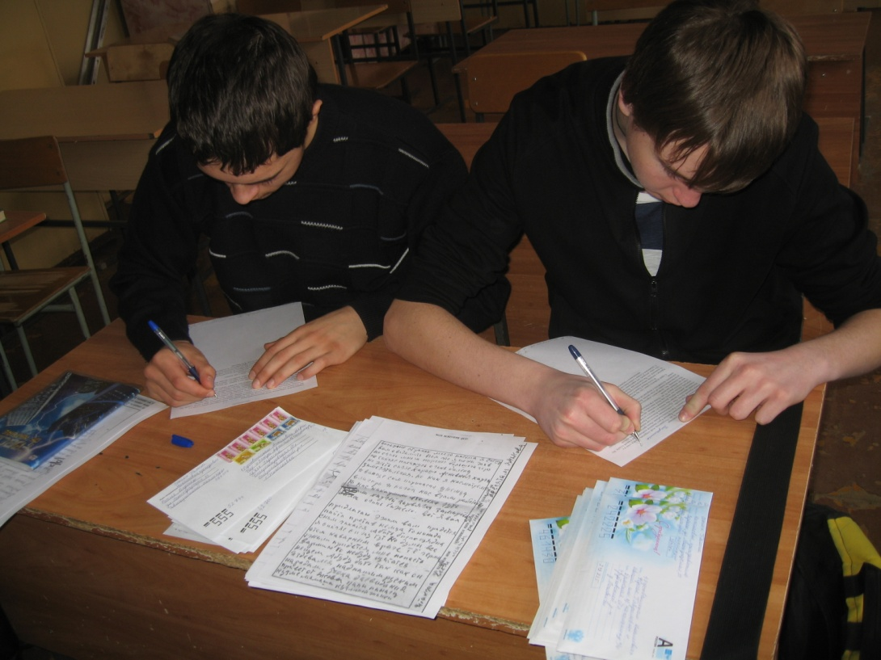

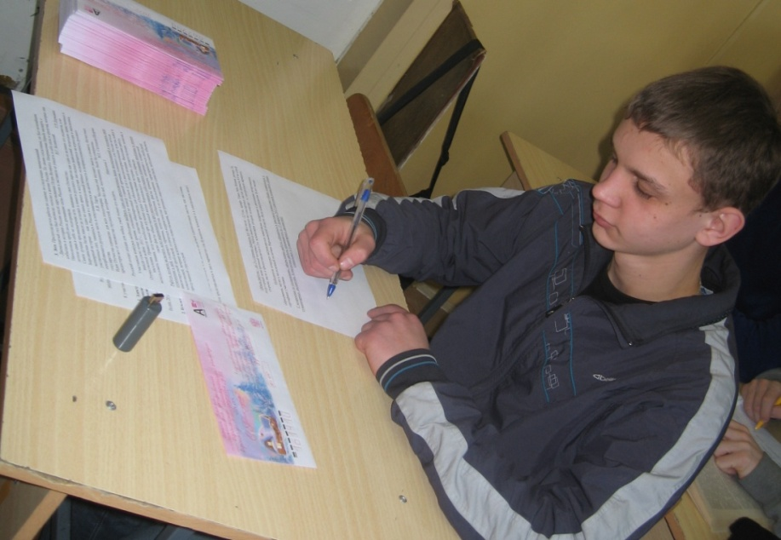

6.Готовые к отправке письма.

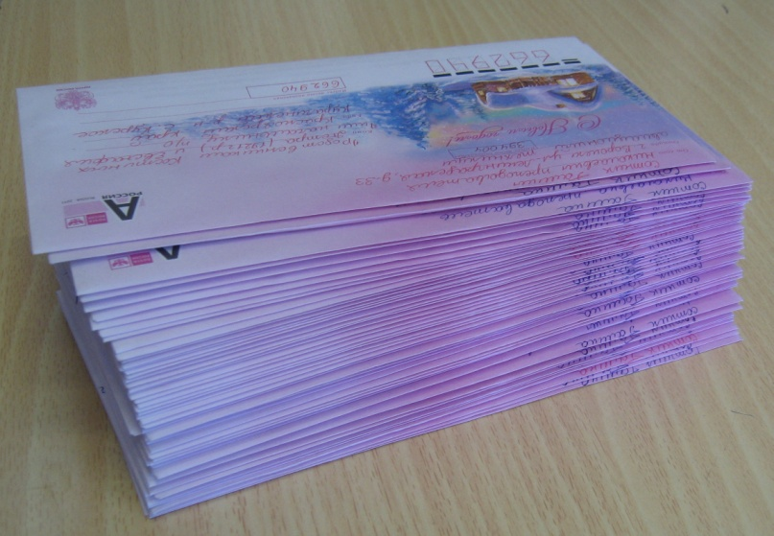

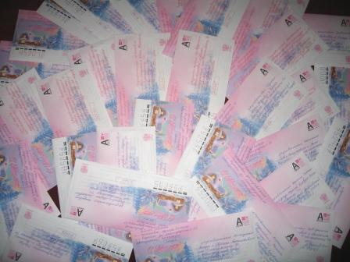

7.Наша учетная книга: страницы разделены на регионы (Белгородская область, Ростовская область, Черниговская область, Днапропетровская область…). Книга раскрыта на Краснодарском крае. Написаны индексы, адреса, кому и от кого письмо, указаны повторные письма военнопленного (если они есть), указаны ответы от родственников.

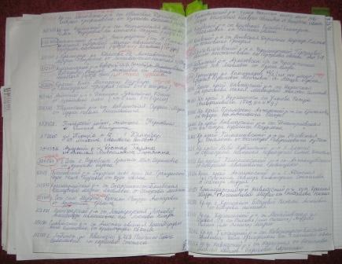

- Рефлексия: ответы родных (высылают и копии фотографий пленных) , почтальонов, музеев, администраций…

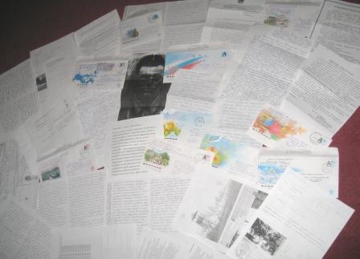

9.Статья в газете об истории одного нашего письма.

